目录绪论1
长度的测量3物体的密度测量5
金属线胀系数测量7碰撞中的动量和动能8
惠斯通电桥测电阻9非线性元件伏安特性的研究10
示波器的使用12波器的使用14
薄透镜焦距的测量15等厚干涉测透镜的曲率半径16

绪论如果多次测量的平均值为534.274亳米，误差为0.5亳米，测量结果应表示为(B)
A、534.27±0.5(mm) B、534.3±0.5(mm)
C、534.3(mm) D、534.2±0.5(mm)
按有效数字运算规则，算式48X3.2345/1.73的值为(D)
A、51.9 B、51.875
C、51.87 D、52
(多选)服从正态分布的随机误差具有下面的一些特性。（ABCD）
A对称性B单峰性
C有界性D抵偿性
以下说法正确的是（C）
A.多次测量可以减小随机误差
B.多次测量可以消除系统误差多次测量可以减小系统误差
C.多次测量可以消除随机误差某一物理量的测量值，在进行单位值变换时，其有效数字的位数无法判定增加
D.不变减小

（多选）下列不属于系统误差来源的是（BCD）

A多次测量带来的误差
B仪器误差
C读数时人眼引起的误差
D空程差
下述结果表示正确的是（A）
- g=9.86±0.03m/s B.p=0.811±0.03g/cm
C.p=2.58±0.036g/cm D.I=（1.324±0.043）x10kg.m

根据有效数字的取舍规则，0.0415修约为两位有效数字结果正确的是（A）

A.0.042
B.0.04
C.0.041
D.0.040

某一物理量的测量值，在进行单位值变换时，其有效数字的位数（C）
- 减小
- 增加
- 不变
- 无法判定

以下有效数字计算正确的为（A）

A.20.7x2.10=43.5
B.27.1/3.4=7.970
C.20.5x2.00=41.00
D.33.3/11.1=3

（多选）常用的数据处理的方法有（ABCD）

A.线性回归法
B.作图法
C.逐差法
D.列表法
对一物理量进行等精度多次测量，其算术平均值是（B）
- 真值
- 最接近真值的值
- 误差最大的值
- 误差为零的值

以下所列误差属于系统误差的有（ABCD）

A.螺旋测微计的零点误差
B.米尺的刻度有误差：
C.两个人在个温度上的读数不一样。
D.未通电时，电压衣的指针不指零：

以下有效数字计算正确的为（B）

A.35.43+10.57=46
B.126・1—33・12=93.00
C.126.7+35.05=161.75
D.74.5-34.5=40
以下有效数字计算正确的为（D）
- 27.1/3.4=7.97
- 33.3/11.1=3
C.20.5x2.00=41.00
D.20.7x2.10=43.5
- 凡是可以通过统计方法来计算的不确定度称为B类不确定度。（错）
2、乘除运算结果的有效数字与参与运算的各位数中位数最多的那•个数相同。（错）
3、不确定度在可修正的系统误差修正后，将余下的全部误差按产生原因及计算方法不同分为两类，其中由测量仪曙产生的误差分量属于A类分量。（错）
4、仪曙的最大允差就是指在正确使用仪曙的条件下，测量所得结果的最大允许误差。（对）
5、乘除运算结果的有效数字与参与运算的各位数中位数最多的那•个数相同。（错）
6、测量次数较少时，误差的分布就不是正态分布，而是服从•种新的分布形式t分布，也叫学生分布，t分布的曲线与正态分布相似（对）7、有效数字经加减运算后，结果有效数字的末位（可疑数）与参与运算的各数中末位数（可疑数）数量级最大的那一位相同。（对）
8、有效数字由可能数字和•位的可疑数字两部分组成。（对）长度的测量

螺旋测微器的零点误差属于（A）

A.系统误差
B.粗大误差
C.随机误差
D.都不是
下列测量结果记录正确的是（D）。
- 用分度值为0.02mm的游标卡尺，测得圆柱体直径为12.765cm
- 用分度值为0.01mm的读数显微镜，测回型挡光片的孔径为3.01mm
- 用最小分度为1mm的米尺，测得物体的长度为3.840cm
- 用分度值为0.01mm的螺旋测微器，测小球的直径为2.668mm

（多选）读数显微镜测量方式属于（AB）。
- 非接触式测量
- 光学式测量
- 接触式测量
- 机械式测量

螺旋测微计的分度值是（A）。
- O.OImm
- 0.05mm
- 0.004mm
- 0.1mm

某长度的测量值为10.545cm,则测量它的量具是（C）

A.50分度的游标卡尺
B.千分尺
C.20分度的游标卡尺
D.米尺
某一把游标卡尺的游标共有20格，则其每格代表的长度为（A）
- 0.05mm
- O.Imm
- O.OImm
- 0.02mm

读数显微镜使用中要避免（B）

A.系统误差
B.空程误差
C.读数误差
D.仪器误差
用分度值为0.01mm的千分尺测得如下数据，记录正确的是（D）
- 13.47mm
- 3.74mm
- 3.7401mm
- 3.470mm
- 螺旋测微器符合阿贝原则（对）
2、读数显微镜符合阿贝原则（错）
3、游标卡尺符合阿贝原则（错）
4、使用读数显微镜时，利用目镜的十字叉丝的竖线进行读数（对）

物体的密度测量使用天平时，当横梁平衡，指针指向（C）

A.O B.5 C.15 D.100

物体密度测量实验中天平的最小分度值是（C）g

A.2 B.0.01 C.0.1 D.1

比重瓶法测量铅粒的密度实验中若比重瓶没有烘干，则实验测得的铅粒密度值
将（C）
A.偏大
B.均有可能
C.没有影响
D.偏小
比重瓶法测量铅粒的密度实验中若铅粒放入比重瓶后，表面附着很多汽泡，则实验测得的铅粒密度值将（D）
- 偏大
- 均有可能
- 没有影响
- 偏小

在调节天平横梁平衡时，打开天平发现横梁往左沉，则可以（A、D）使得天平平衡。
- 右边的平衡螺母往外调
- 右边的平衡螺母往内调
- 左边的平衡螺母往外调
- 左边的平衡螺母往内调

用比重瓶法测铅粒的密度，影响误差的因素有（A、B、D）

A.比重瓶外表附有水
B.比重瓶细管中有空气
C.比重瓶体积较大
D.铅粒上附有空气泡
在调节天平横梁平衡时，打开天平发现横梁往左沉，则可以（A、B）使得天平平衡。
- 右边的平衡螺母往外调
- 左边的平衡螺母往内调
- 左边的平衡螺母往外调
- 右边的平衡螺母往内调

下面说法正确的是（A、B、C、D）

A.称量时，游码要在天平放入最小祛码还不平衡时才能使用。
B.调天平横梁平衡时平衡螺丝的调节，称量时加减硅码等都要在天平制动的情况下进行
C.一般来说，应在天平接近平衡时才能把横梁升起，所以在称量物体前应先用手掂掂物体，估计一下它质量的大小，防止超过天平的称量
D.转动手轮，升起横梁动作要轻，稍稍升起横梁•看不平衡马上轻轻放下横梁，不必把横梁完全升到顶再观察是否平衡
在调节天平横梁平衡时，打开天平发现横梁往右沉，则可以（A、D）使得天平平衡。
- 左边的平衡螺母往外调
- 右边的平衡螺母往外调
- 左边的平衡螺母往内调
- 右边的平衡螺母往内调

以下天平的操作规则中，哪些是为了维护刀口的？（B、D）
- 称物体时，被称物体放在左盘，硅码放在右盘，加减袪码，必须使用镊子，严禁用手。硅码从秤盘上取下后应立即放入祛码盒中。
B.取放物体和硅码，移动游标或调节天平时都应使天平制动，只有在判断天平是否平衡时才将天平启动。
C.天平的各部分以及祛码都要防锈、防腐蚀，高温物体以及有腐蚀性的化学药品不得直接放在盘内称量。
D.天平的负我量不得超过其最大称量值。

使用天平时，在进行（A、B、C、D）操作时，必须保证天平处于关闭状态。
- 放置待测物
- 移动游码
- 增减硅码
- 调节平衡螺母

下面说法正确的是（A、C）

A.注意保护天平的刀口
B.已调好的天平使用时可以挪动位置
C.天平使用完毕要使刀口和刀承分离，各天平间的零件不能互换，用后应将天平存放在干燥清洁的地方
D.调平衡时游码可以不放在零刻线处，读出值作为零点误差：

金属线胀系数测量在金属线胀系数实验中，可以读数时，我们设定的温度（即R的值）(A)金属线胀仪水箱中水的实际温度值（即T的值）
- 小于
- 大于
- 等于
- 大于或小于

PID控温系统的核心是（D）。
- 微分部分
- 积分部分
- 以上都是
- 比例部分

（多选）在金属线胀系数实验中，金属管的长度变化量与下面那些因素有关？(A、B、C)
- 金属管的材质
- 温度变化量
- 金属管的长度
- 金属管的内径

千分表的短指针转动一格，相当于测头移动了（A）。
- 0.2mm
- 1mm
- O.Imm
- 0.5mm

在金属线胀系数实验中，如果千分尺没有垂直金属管面，那么在这种情况下测量得到的金属线胀系数（A）o
A变大
B.变小
C.不变
D.变大或变小

（多选）对PID控温系统的基本要求是（ACD）

A.稳定性
B.持续性
C.准确性
D.快速性
千分表的分度值是（A）o
- O.OOImm
- O.Imm
- O.OImm
- O.OOOImm

同样粗细但材质不同的金属杆在同样变化的温度范围内，其线胀系数（D）

A.都有可能
- 不确定
- 相同
- 不相同

（多选）在金属线胀系数实验中，金属管的长度变化量与下面那些因素有关(B,C)

A.金属管的直径
- 温度变化量
- 金属管的长度
- 金属管的内径下列由千分表读出的读数中，正确的是（B）o
- 2.8869mm
- 0.8657mm
- 0.36392mm
- 1.873mm

（多选）可以用于测量微小长度变化的方法有（B,C,D）

A.米尺
B.光杠杆法
C.光干涉法
D.千分表法
1、在金属线胀系数实验中，干分表每次的读数差就是金属管膨胀的长度。（对）
2、在测量金属线胀系数的实验中，使用干分表时不需要调零（对）

碰撞中的动量和动能
- 滑块在导轨上任一处都静止，那么导轨处于水平状态（对）

2、恢复系数e=O时两滑块碰后一起运动,为完全非弹性碰撞，机械能损耗最大（对）

3、在气垫导轨上做实脸时，滑块速度应控制在50cm/s左右（对）

4、在气垫导轨上做实脸时，打开气泵前应先将滑块放在轨道上（错）
5、实验结束时，应先关闭气泵，再从导轨上取下滑块。（错）
6、恢复系数0<e<l时，为非完全弹性碰撞,机械能不守恒（对）
7、数字毫秒计上七•档用于弹性碰撞。（错）
8、数字毫秒计上“S2”档用于测量速度、研究非弹性碰撞（对）
9、恢复系数时，为完全弹性碰撞，机械能守恒。（对）
惠斯通电桥测电阻

惠斯通电桥适用于测哪类电阻？（A）

A.中值电阻
B.以上都适合
C.低值电阻
D.高值电阻用
惠斯登电桥可精确测量的电阻范围是（D）欧姆。
- 10的-3次方—10的0次方
- 10的-2次方一10的4次方
- 10的5次方-70的8次方
- 10的1次方一10的5次方

惠斯登电桥实验中，粗调电桥平衡时，对于滑线变阻器和电位器的使用正确的是（AD）

A.滑线变阻赛阻值取最大值
- 电位器的阻值取最小值
- 滑线变阻器阻值取最小值
- 电位器的阻值取最大值
惠斯通电桥实验中，细调电桥平衡时，对于滑线变阻器和电位器的使用正确的是（BD）o
- 电位器的阻值取最大值
- 电位器的阻值取最小值
- 滑线变阻器阻值取最大值
- 滑线变阻器阻值取最小值
惠斯登电桥测量电阻实验中，若计算得Rx=1997・8Q,URx=3・82Q,则结果报道为（B）Q
A・1997・8+3・8
B・1997+4
C・1997・8+3・820
D・1997・8+3・82
1、惠斯登电桥测量电阻实验中，应用换向法的目的是消除电桥的不等臂误差。（错）
2、搬动检流计时，要符小旋纽转向红色圆点处。（对）
3、当接有检流计的电路偏离平衡较远时，检流计的“电计”按钮，按下后应立即松开。（对）
4、检流计的小旋纽在红色圆点处，可以转动零位调节器调零。（错）
非线性元件伏安特性的研究

下列曲线中属于筲丝灯伏安特性曲线的是（下图）。
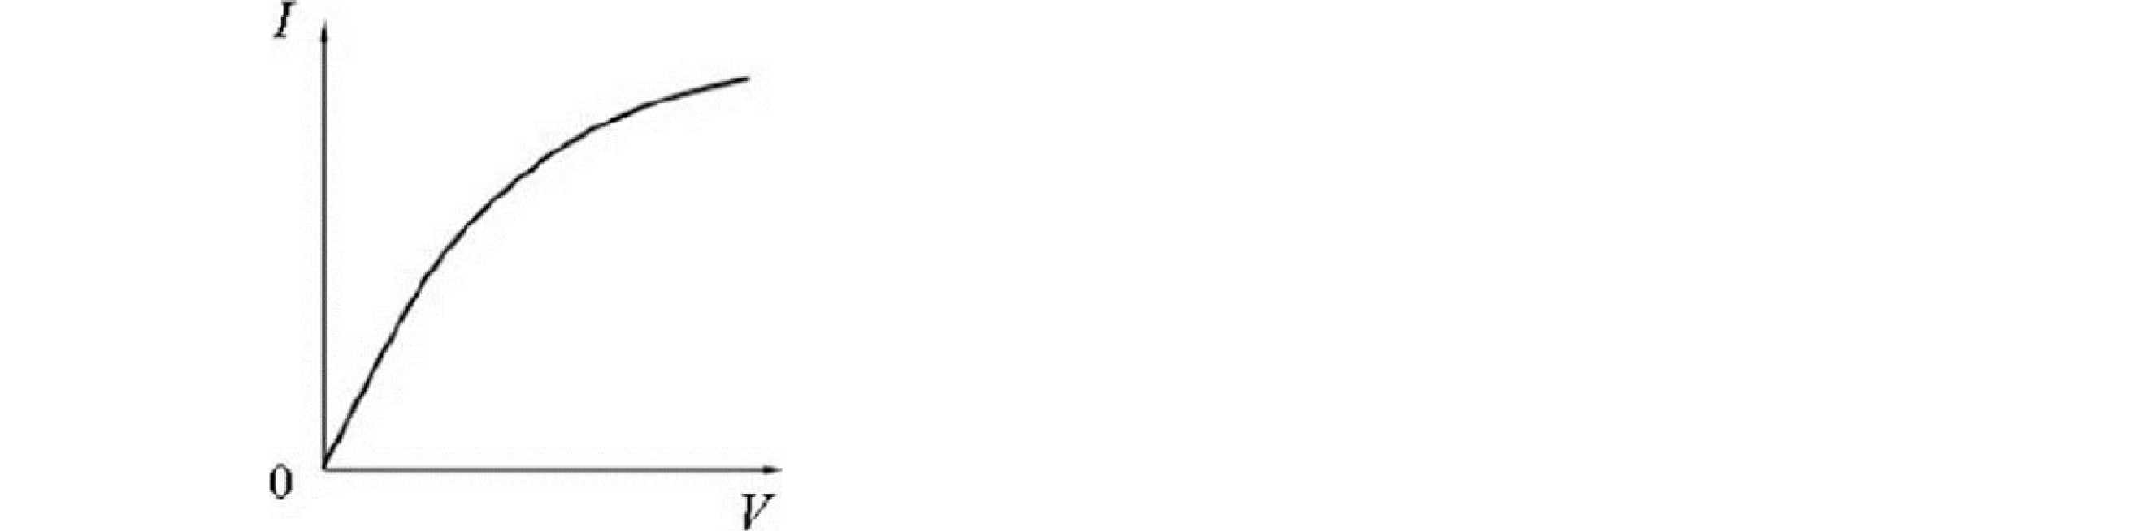

下列曲线中属于二极管伏安特性曲线的是（下图）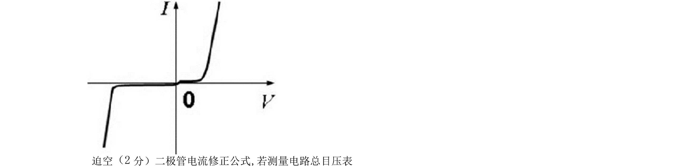
当电压表读数为0.7000VHL电流表读数为12.20mL则修正电流为（）。

_{正确答案}：12.29

下面哪些元件为非线性元件（AC）
B.绕线电阻
C.半导体二极管
D.金属膜电阻
给二极管加一个未超过阈值电压的正向电压时，通过二极管的电流特征是（C）
- 有很大的正向电流
- 有很大反向电流
- 有很小的正向电流
- 有很小的反向电流

下列电流表使用方法叙述正确的是（AB）

A.电流表内接法，宜测大电阻
B.电流表外接法，宜测小电阻
C.电流表外接法，宜测大电阻
D.电流表内接法，宜测小电阻

1、二极管具有单向导电性（对）
2、测量铝丝灯的伏安特性曲线时，采用的伏安法是（电流表外接法）
3、铝丝灯的冷态电阻大于热态电阻.（错）
4、铝丝灯显示正温度系数的关系（对）
5、用伏安法测得210欧的电阻，电压表的内阻为10千欧，电阻测量值经方法误差（采用外接
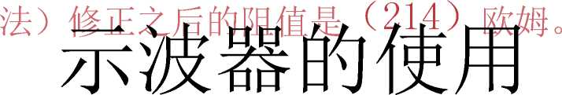
单选（2分）用示波器冽定两个正弦信号的相位左，得到李序如图形如图所示，那么这两个正弦（C）


- 150°
- 0°
C.30。
D.180°
如图所示，力示波器测量的某正弦信号的波形，若示波器的垂直（Y轴）偏转因射为200Vdv,该信号的电压峰峰值是：（D）
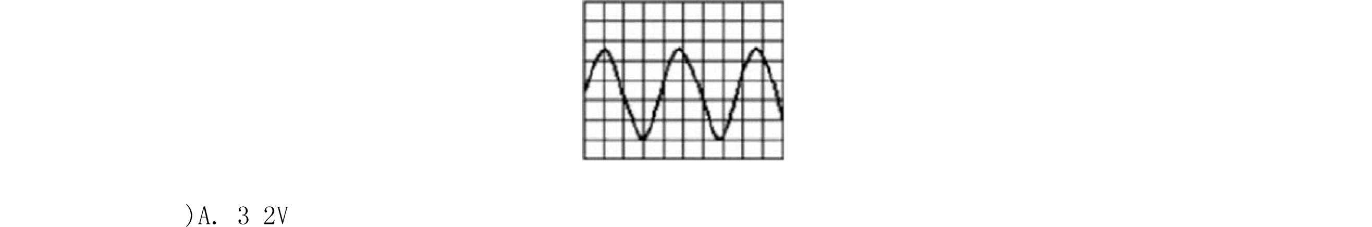

- 6.4V
- 4.6V
- 9.2V

用示波器显某待测正弦信号波形，当扫描速率为0.5nis/DIV时，测得信号波长为4.ODIV,则信号频率为（C）
A.1000Hz
B.4000HZ
C.500HZ
D.2000HZ
示波器中扫描发生器的作用是产生线性度好、稳定的（A）
A.锯齿波电压
B.脉冲波电压
C.正弦波电压
D.方波电压
1、利用传感器,电子示波器可以进行非电量的测量（对）
2、示波器中水平部份“SCALE〃旋钮的功能是调节屏幕上水平方向上每•人格所代收的时间（对）
3、示波器中垂直部份“SCALE〃旋钮的功能是调节屏幕上竖直方向上每•大格所代表的电压（对）
4、利用李萨如图形可以测定任何信号的频率（错）
5、为了在示波器屏幕上获得稔定的波形，扫描电压周期必须与被测电压周期成整数倍关系（对）
6、用示波潴测定两个正弦信号的相位差，得到李萨如图形是二、四象限内的•条直线，那么这两个正弦信号的相位差为0或2π（错）
7、示波器实验中，要观测到李萨如图，须在水平控制部分的MENU菜单时选择X-丫时基模式（对）

下图是RC串联电路实验巾的电容充电波形，从图中可以看出:（A）
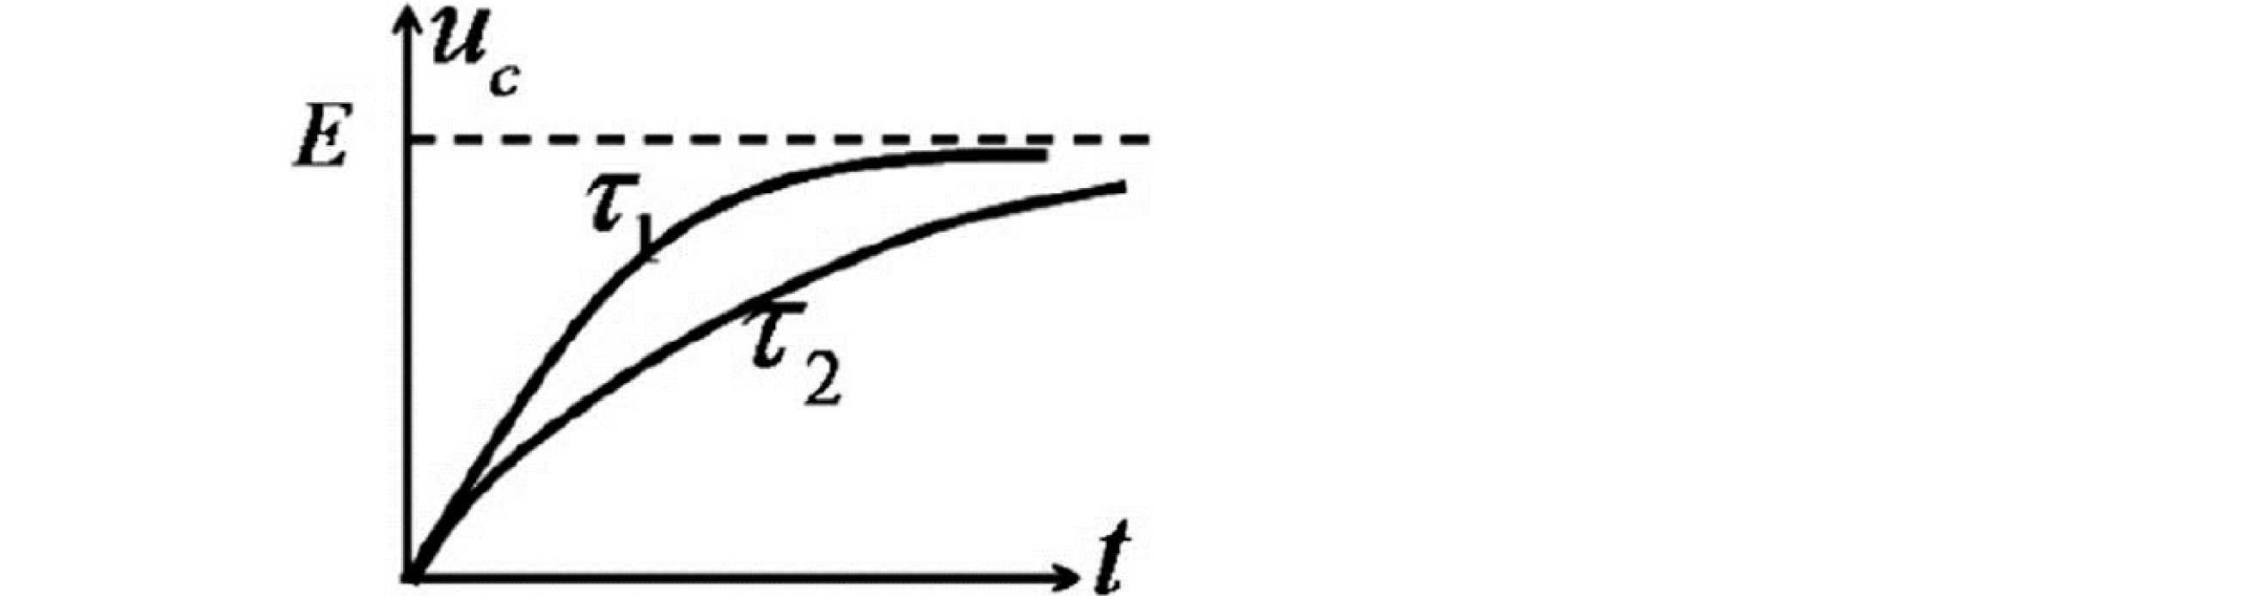
I1=12
- 1<2
- 无法确定
- 1>2
- 1=2
利用示波器观测RC串联电路暂态过程的实验中，使用的信号源是：（D）
- 锯齿波信号
- 正弦信号
- 非线性信号
- 方波信号

RC串联电路实验中，用示波㈱来观测电容的充电过程，若RC电路时间常数比方波周期T小得多时，则将看到的波形是：（A）

A.过饱和波形
B.临界充电饱和波形
C.不能确定
D.未饱和波形
RC串联电路实验中，电路参数不变，若将信号源产生的方波信号频率变小时，电路的时间常数将：（D）
A.变大
B.变小
- 无法确定
- 不变

RC串联电路实验中，R=1000Q,C=0・01uF,则该电路时间常数_{T}的值为：（C）
A.O.Ims
B.0.063ms
C.O.OIms
D.无法确定
RC串联电路实验中，电路参数不变，若将信号源产生的方波信号频率变小时，电路的时间常数将：（C）
- 变大
- 变小
- 不变
- 无法确定

在RC串联电路暂态过程研究的实验中，通过示波器观察临界饱和时的电容器两端的电压信号UC,可知UC电压变化范围为：（B）

A.-E〜E
B.0〜E
C.-E〜0
D.O-E
1、RC串联电路实验中，电路充电快慢只和电路本身的参数有关，而与电源电压大小无关。（对）
2、RC串联电路实验中，电路充电快慢与电压大小有关，电压越大，充电越快。（错）
3、对于RC串联电路，充电过程中电容上电压随时间按指数规律变化。（对）
4、在RC暂态过程中，固定方波的频率以及电容器的电容值，而改变电阻的阻值，当电阻的阻值由小到大变化时，示波得上可依次观测到三种不同的充放电波形：未饱和波形、临界饱和波形、过饱和波形。（错）

薄透镜焦距的测量凸透镜焦距测量的实验中，透镜的光轴必须平行于轨道，为什么？（B）
- 方便调节
- 确定位置
- 减小视差
- 理想成像

在采用二次成像法测薄透镜焦距时，假设物与屏之间的距离为D,透镜焦距为f,则必须满足的前提条件是（A）

A.D>4f
B.2f<D<4f
C.D>3f
D.D>2f
透镜焦距测量的实验中，等高共轴调节的意义？（C）
- 便于操作
- 便于测量
- 理想成像
- 确定位置
- 凸透镜成像实验中，凸透镜的光轴与轨道存在夹角，那么物距的测量值大于实际值（错）
2、凸透镜成像实验中，采用自准直法测量焦距时，所成的像是正立的（错）
3、凸透镜成像实验中，采用二次成像法调节等高共轴（对）
4、透镜成像实验中，景深与人眼无关（错）
5、辅助透镜法测量凹透镜焦距实验中，所成的像为虚像（错）
6、透镜焦距测量实验中，也可以采用平冏镜作为像屏（错）
7、透镜焦距测量实验中，也可以采用扩束的激光作为光源（错）
等厚干涉测透镜的曲率半径

在利用牛顿环测量透镜的曲率半径实验中，如果测量的不是牛顿环的直径而是弦长，那么测量结果（A）

A.无影响
B.都有可能
C.偏大
D.偏小
在牛顿环实验中，假设平板玻璃上有微小凸起，导致干涉条纹发生畸变，这时观察到的牛顿环（暗纹）将发生局部（A）
A•外凸
B.都有可能
C.无影响
D•外凹

牛顿环测量透镜曲率半径实验中，透镜的焦距越小，干涉亮条纹粗细如何变化？（B）

A.先粗后细
B.越细
C.越粗
D.不变

在利用牛顿环测量透镜的曲率半径实验中，如果所标定的干涉条纹序数不是真实的干涉级数，那么测量结果（B）

A.都有可能
B.无影响
C.偏大
D.偏小
1、牛顿环干涉是一种等厚干涉（对）
2、牛顿干涉环是由平凸透镜两面反射光叠加引起的（错）
3、牛顿环测量透镜曲率半径实验中，光波波长越长，干涉条纹越密（错）
4、牛顿环测量透镜曲率半径实验中，光波波长越长，同级干涉环直径越大（对）
5、牛顿环测量透镜曲率半径实验中，测量干涉条纹的弦长时，十字叉丝应与干涉条纹相切（错）
6、牛顿环测量透镜曲率半径实验中，必须测量干涉环的直径，否则会影响测量结果（错）

